## Entidad-Relación

### Diagrama de Chen

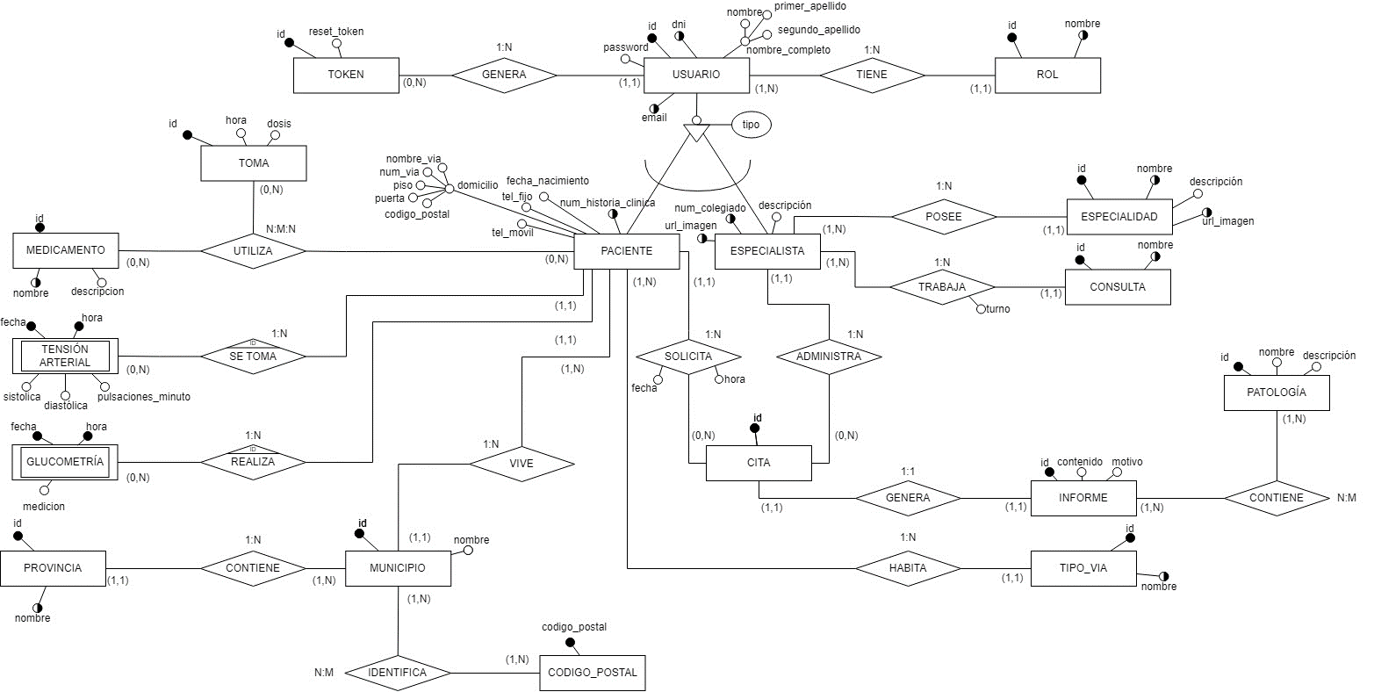

### Diagrama de estructura de datos

